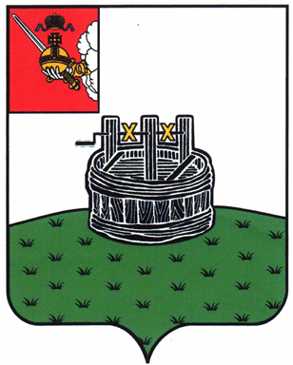

АДМИНИСТРАЦИЯ ГРЯЗОВЕЦКОГО МУНИЦИПАЛЬНОГО ОКРУГА

П О С Т А Н О В Л Е Н И Е

22.11.2024 | № | 3437
г. Грязовец

О создании муниципального бюджетного учреждения Грязовецкого муниципального округа Вологодской области «Коммунальное городское благоустройство» путем изменения типа казенного учреждения Грязовецкого муниципального округа Вологодской области «Коммунальное городское благоустройство»

В соответствии с Федеральными законами от 12.01.1996 № 7-ФЗ «О некоммерческих организациях», от 08.05.2010 № 83-ФЗ «О внесении изменений в отдельные законодательные акты Российской Федерации в связи с совершенствованием правового положения государственных (муниципальных) учреждений», Уставом Грязовецкого муниципального округа, решением Земского Собрания Грязовецкого муниципального округа от 24.11.2022 № 68 «Об утверждении Положения об управлении и распоряжении имуществом, находящемся в собственности Грязовецкого муниципального округа Вологодской области», от 27.10.2022 № 43 «О создании Грязовецкого территориального управления администрации Грязовецкого муниципального округа Вологодской области»
Администрация Грязовецкого муниципального округа ПОСТАНОВЛЯЕТ:
1. Создать с 1 декабря 2024 г. муниципальное бюджетное учреждение Грязовецкого муниципального округа Вологодской области «Коммунальное городское благоустройство» путем изменения типа существующего казенного учреждения Грязовецкого муниципального округа Вологодской области «Коммунальное городское благоустройство» (ИНН: 3509012830, ОГРН: 1213500003914).
2. Функции и полномочия учредителя учреждения, указанного в пункте 1 настоящего постановления, возложить на Грязовецкое территориальное управление администрации Грязовецкого муниципального округа Вологодской области.
3. Грязовецкому территориальному управлению администрации Грязовецкого муниципального округа Вологодской области (Каргину С.Г.):
3.1. утвердить изменения в Устав учреждения, указанного в пункте 1 настоящего постановления;
3.2. утвердить муниципальное задание, расчет нормативных затрат и заключить соглашение о финансовом обеспечении муниципального задания с учреждением, указанным в пункте 1 настоящего постановления;
3.3. заключить дополнительное соглашение к трудовому договору с директором учреждения, указанного в пункте 1 настоящего постановления.
4. Управлению имущественных и земельных отношений администрации Грязовецкого муниципального округа (Козыревой К.В.):
4.1. на основании предоставленных перечней имущества внести соответствующие изменения в реестр муниципального имущества;
4.2. подготовить дополнительное соглашение к договору об использовании муниципального имущества на праве оперативного управления с учреждением, указанным в пункте 1 настоящего постановления.
5. Настоящее постановление вступает в силу со дня подписания, подлежит размещению на официальном сайте Грязовецкого муниципального округа в информационно-телекоммуникационной сети «Интернет».

Глава Грязовецкого муниципального округа Н.Н. Головчак

